Приложение 1 к распоряжению
от 27.12.2021 года № 568-од

Памятка безопасного поведения (для рассылки в родительские чаты)

Помните: ёлка на устойчивой подставке должна быть на расстоянии не менее 1метра от стен и потолков, отопительных приборов. Используйте исправные электрические гирлянды, не украшайте ёлку свечами, игрушками из бумаги, ваты, не зажигайте возле ёлки пиротехнику, не используйте ее без взрослых.
Помните и соблюдайте ПДД: теперь темнеет рано и ухудшается видимость, носите на одежде светоотражающие элементы, учитывайте, что в гололед удлиняется тормозной путь. Выбирайте безопасное место для игр и развлечений.
Соблюдайте безопасность на водоемах: по льду ходить нельзя! Остерегайся мест, где ручьи впадают в водоемы, выходят родники. Не скатывайтесь на лед с обрывистых берегов. При переходе через реку на лыжах, крепление лыж отстегните, петли палок на кисти рук не накидывайте, рюкзак необходимо повесить на одно плечо. Если же вы провалились под лед: широко расставив руки, пытайтесь удержаться на поверхности льда, без резких движений, выползайте на твердый лед. Оказавшись на прочном льду – ползите от пролома в ту сторону, откуда пришли.

Приложение 2 к распоряжению
от 27.12.2021 года № 568-од

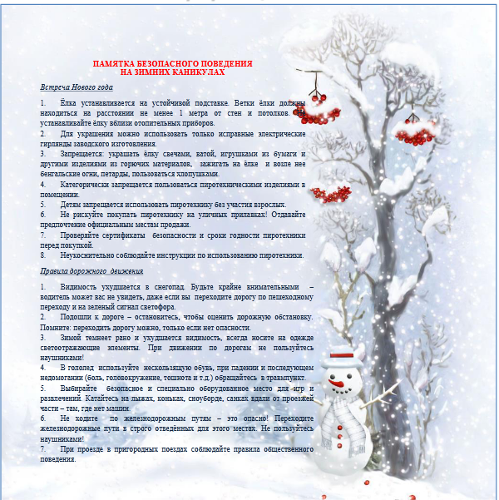

Приложение 3 к распоряжению
от 27.12.2021 года № 568-од

Ссылки на видеоролики с правилами поведения

Правила поведения вблизи водоемов зимой https://www.youtube.com/watch?v=59Mb4x8DFSc (для младших школьников)

https://www.youtube.com/watch?v=T9CD4YRw81Y (для основной школы)

Правила поведения на железнодорожном транспорте
https://xn--j1aihgee.xn--b1aew.xn--p1ai/Dlja_grazhdan/Pravovoj_likbez/

Правила дорожного движения
https://topslide.ru/obzh/biezopasnost-i-pravila-dorozhnogho-dvizhieniia

https://www.youtube.com/watch?v=Ds2mnE6xFrQ

